Baza Danych Będzie zestawieniem Książek z Filmami wraz z ich ocenami w celu dokonania porównań pomiędzy powiązanymi elementami.

Wstępny Projekt Bazy Danych w postaci ERD:

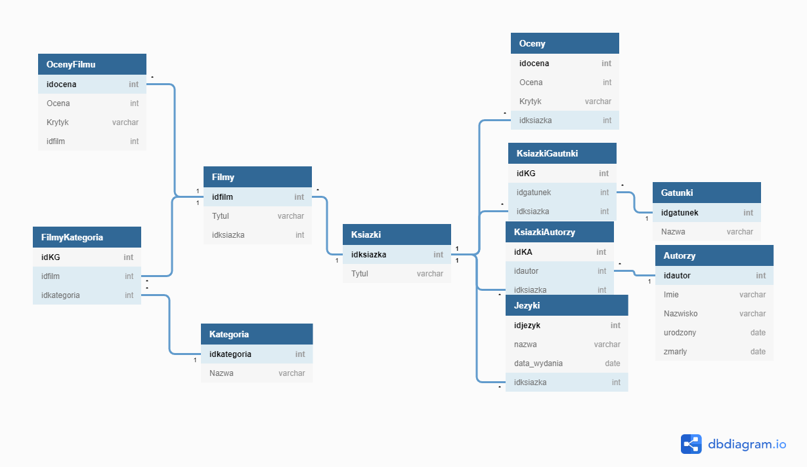

Wyjaśnienia do ERD:

* Powiązanie Książki Filmy jest jeden do wielu z powodu niewielu filmach powstających na podstawie wielu książek

Początkowy zarys:

Wstępnie planowane technologię:

1. Oracle 12c z PLSQL
2. HTML (bootstrap)
3. CSS
4. JavaScript

Projekt będzie zawierał implementacja pl/SQL jak np.:

* Obliczenie średniej ocen dla Książki.
* Obliczenie średniej ocen dla Filmów.
* Obliczenie średniej ocen dla Książki z parametrami np. posiada konkretną lub wiele kategorie.
* Porównanie średniej ocen książki z średnią ocen filmu (lub filmami) .

Jestem otwarty na sugestie jeśli coś jest źle, bardzo proszę o informacje jak i poradę jak powinno być, albo podać przykład.